 Размеры указаны в мм.

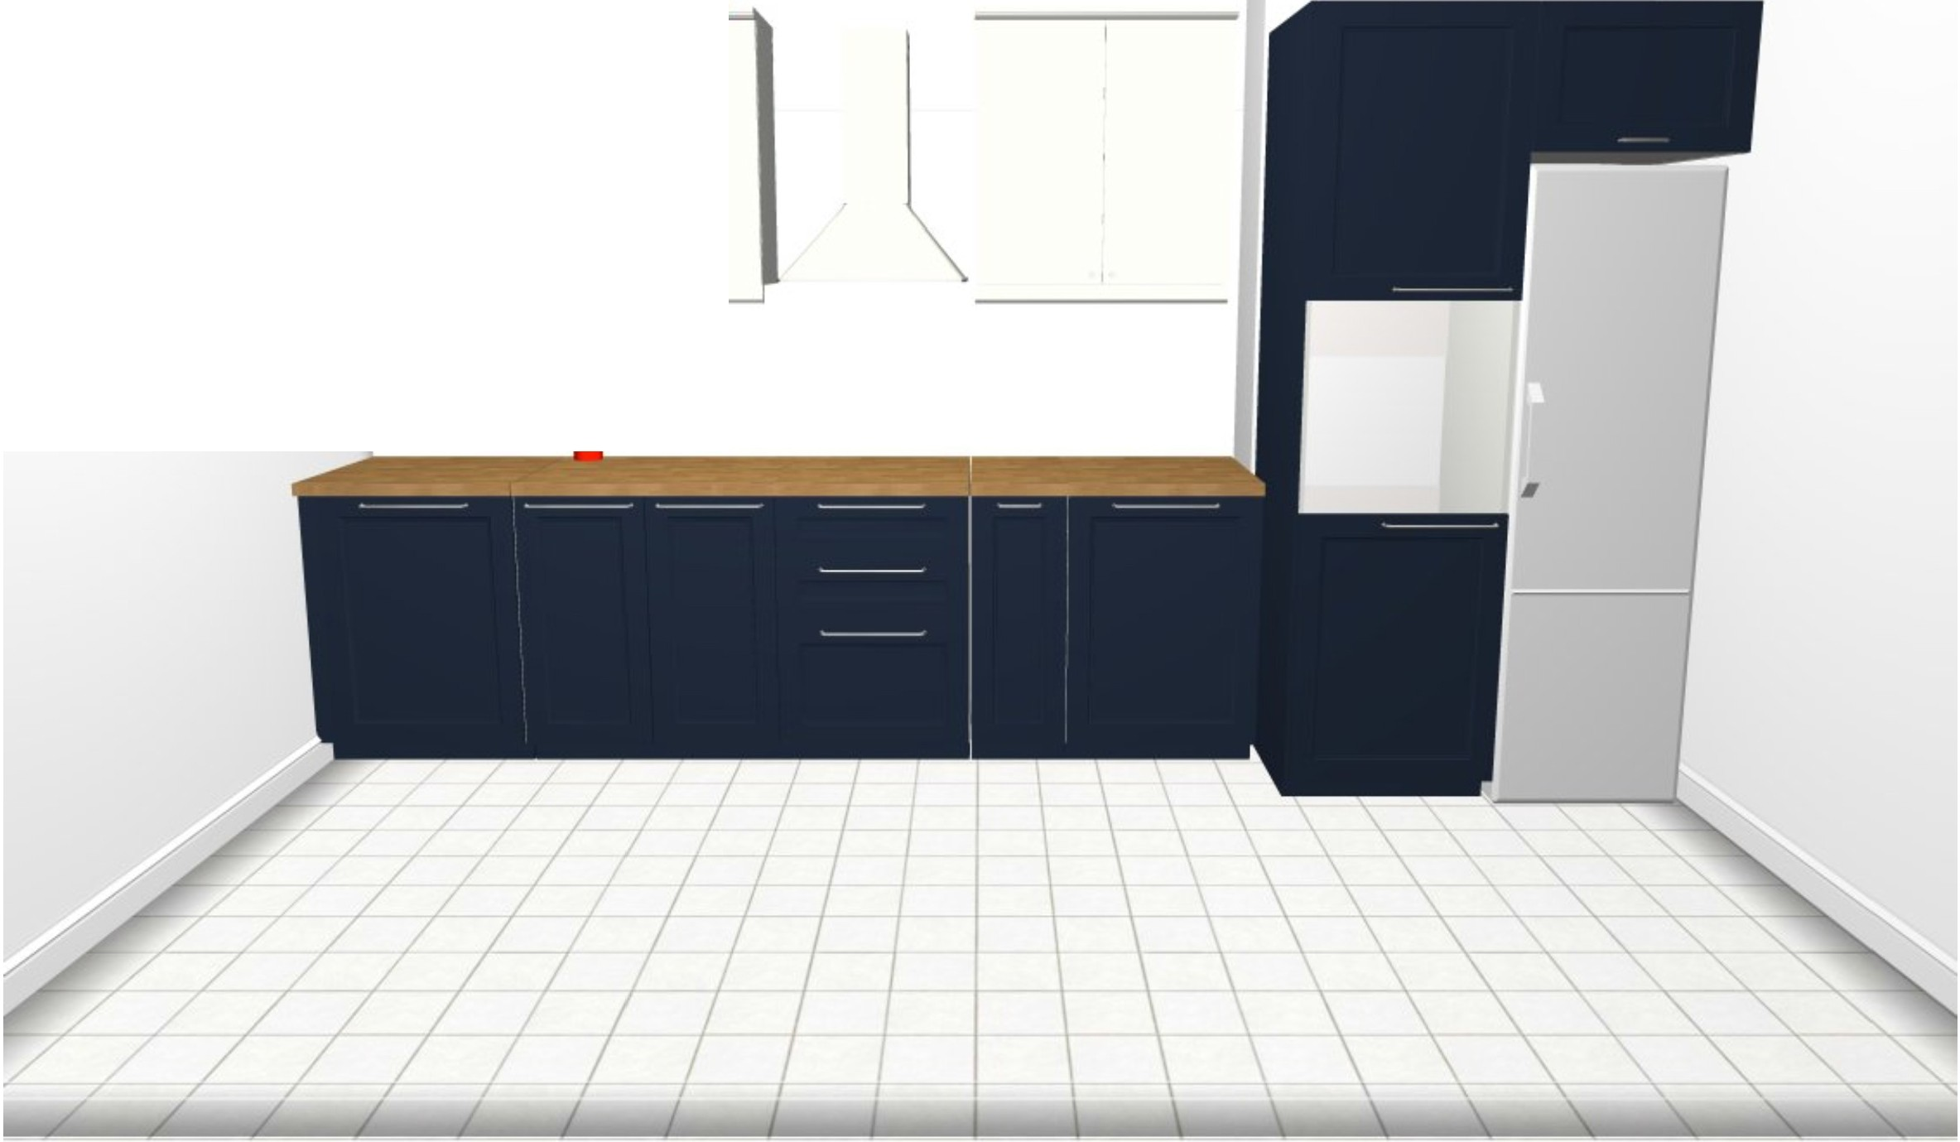Название проекта
h
бело-синий4 Номер проекта ООО 1-4640-4844

Включено в цену
Бытовая техника и компоненты

20 699.-

Важная информация
Компания ИКЕА не несет ответственности за точность размеров и плана расположения мебели. Цены,доступные в этой программе, указаны на товары, которые вы можете забрать в магазине ИКЕА, доставить домой и собрать самостоятельно. Все дополнительные услуги по доставке , сборке и установке оплачиваются отдельно и не включены в стоимость товаров . Мы делаем все возможное, чтобы обеспечить корректность данных в программе, однако приносим свои извинения за возможные отличия фактической информации о товарах .

Общая стоимость:
.-



Название проекта
бело-синий4 Номер проекта ООО 1-4640-4844

Включено в цену
Бытовая техника | 20 699.-
и компоненты
Общая стоимость:
.-

Цена Итоговая

Кол-во
1

стоимость

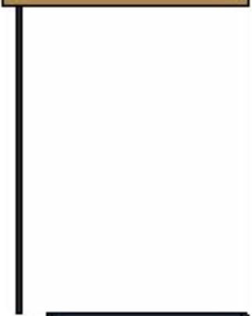Используйте вставку для того чтобы заполнить расстояние между стеной и шкафом или между двумя шкафами. Для того чтобы сделать вставку вам необходимо распилить накладную панель до необходимого размера . Все накладные панели перечисле1ны внизу данного списка покупок.

. о -8
-6

40367983 МЕТОД каркас напольного шкафа 2 100.- 1 2 100.-
белый 60х60х80 см

160491217 АКСТАД дверь 3 700.- 1 3 700.-

-4 матовая поверхность синий 60х80 см

10368168 УТРУСТА полка 800.- 1 800.-
белый бОхбО см

. -8

70367991 МЕТОД каркас напольного шкафа 2 200.- 1 2 200.-

[ белый
80х60х80 см
-6
1 30491209 АКСТАД дверь 2 900.- 2 5 800.-
-4 матовая поверхность синий 40х80 см

10368173 УТРУСТА полка 1 ООО.- 1 1 ООО.-
белый 80хб0 см

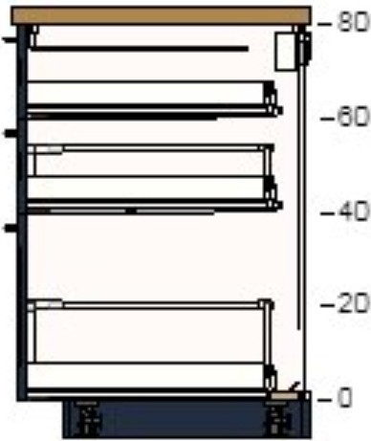-
003б7918 | МЕТОД напольный шкаф д/ встр духовки/ мойки белый | 2 300.- | 1 | 2 300.-
 | б0хб0х80 см
40491223 | АКСТАД фронтальная панель ящика | 1800.- | 2 | 3 бОО.-
 | матовая поверхность синий б0х20 см
20491224 | АКСТАД фронтальная панель ящика | 2 300.- | 1 | 2 300.-
 | матовая поверхность синий
 | б0х40 см
50368091 | МАКСИМЕРА ящик, высокий белый | 3 400.- | 1 | 3 400.-
 | бОхбО см
00368098 | МАКСИМЕРА ящик, низкий | 2 750.- | 1 | 2 750.-
 | белый
 | бОхбО см
60368104 | МАКСИМЕРА ящик, средний | 3 100.- | 1 | 3 100.-
 | белый бОхбО см
00383386 | НИТТИГ вставка в ящик под варочную панель | 1 100.- | 1 | 1 100.-
 | белый бО см

•
....

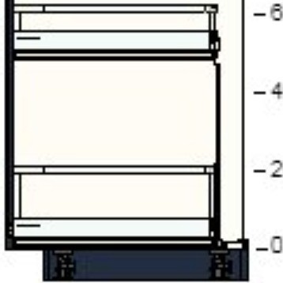-8 80417231 МЕТОД каркас напольного шкафа 1800.- 1 1800.-
белый
30х60х80 см

60491203 АКСТАД дверь 2 700.- 1 2 700.-
1
матовая поверхность синий 30х80 см

1 • 70417043 МАКСИМЕРА выдвижные внутренние элементы 5 600.- 1 5 600.-
30 см
..........

б
00367918 | МЕТОД напольный шкаф д/ встр духовки/ мойки | 2 300.- | 1 | 2 300.-
белый
60х60х80 см
60491217 | АКСТАД дверь  матовая поверхность синий 60х80 см | 3 700.- | 1 | 3 700.-

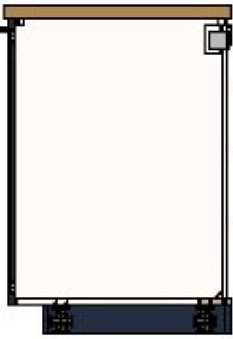-8

-6

-4

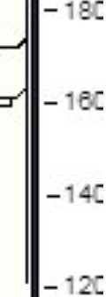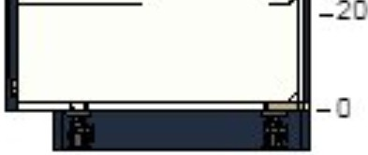30367950 МЕТОД каркас высокого шкафа д/духов/холод 5 700.- 1 5 700.-
-2 :

-2 -
- с:

-8

-6

-4
белый
б0хб0х220 см

60491217 АКСТАД дверь 3 700.- 1 3 700.-
матовая поверхность синий б0х80 см

00491215 АКСТАД дверь матовая поверхность 60х40 см 2 600 1 2 600

90368145 УТРУСТА полка с вентиляцией 900.- 1 900.-
-
белый бОхбО см

 00491215
 | 30367993 | МЕТОД каркас верхн шкафа на холод/морозил белый | 1 900.- | 1 | 1 900.-
 |  | 60х60х40 см
 |  | АКСТАД дверь | 2 600.- | 1 | 2 600.-
 |  | матовая поверхность синий 60х40 см

30368030 МЕТОД каркас навесного шкафа белый 60х37х80см 1900 1 1900
30367361 ВЕДДИНГЕ дверь белый 60х80см 2500 1 2500
50368166 УТРУСТА полка белый 60х37см 650 1 650

-80 60368038 МЕТОД каркас навесного шкафа 2 100.- 1 2 100.-

белый
80х37х80 см
-6

80367354 ВЕДДИНГЕ дверь 2 ООО.- 2 4 ООО.-
-4 белый
40х80 см

50368171 УТРУСТА полка 900.- 1 900.-
,
белый 80х37 см

12

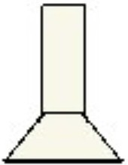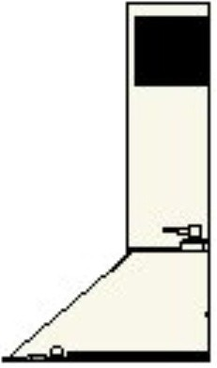10393969 МАТТРАДИТИОН колпак вытяжного шкафа стенн крепл белый
60 см
17 999.-
1 17 999.-

13

-80

60368038 | МЕТОД каркас навесного шкафа белый | 2 100.- | 1 | 2 100.-
 | 80х37х80 см
80367354 | ВЕДДИНГЕ дверь | 2 ООО.- | 2 | 4 ООО.-
 | белый 40х80 см
50368171 | УТРУСТА полка | 900.- | 1 | 900.-
 | белый
 | 80х37 см
60368199 | УТРУСТА сушилка посудная для навесн шкафа 80х35 см | 3 500.- | 1 | 3 500.-

-6

. -4

,

НАКЛАДНАЯ ШИНА

60368043 МЕТОД накладная шина 1ООО.- 2 2 ООО.-
оцинковка 200 см

ножки и цоколь

--...
00491239 АКСТАД цоколь 1600.- 2 3 200.-
матовая поверхность синий 220х8 см

20368040 МЕТОД ножка 400.- 3 1200.-
8 см

НАКЛАДНЫЕ ПАНЕЛИ

80491198 АКСТАД накладная панель 8 200.- 1 8 200.-

матовая поверхность синий 62х240 см

60491199 АКСТАД накладная панель 3 ООО.- 1 3 ООО.-
матовая поверхность синий 62х80 см

80367127 ФОРБЭТТРА Накладная панель, белый39x86 см 1700 1 1700

ДЕКОРАТИВНЫЕ ПЛАНКИ И КАРНИЗЫ

20417757 СЭВЕДАЛЬ белый профильный декоративный карниз 1ООО.- 2 2 ООО.-
221 см

РУЧКИ/НАЖИМНЫЕ МЕХАНИЗМЫ

30355508 БАГГАНЭС ручка
нержавеющ сталь 143 мм
300.- 1 300.-

70355511 БАГГАНЭС ручка
нержавеющ сталь 335 мм 450 5 2 250

20355518 БАГГАНЭС ручка мебельная 350.- 3 1 050.-
нержавеющ сталь 21 мм

СТОЛЕШНИЦА

40368157 УТРУСТА нажимной механизм 300.- 6 1 800.-

00524881 УТРУСТА петли 600 12 7 200

90439176 СЭЛЬЯН столешница 5 490.- 2 10 980.-
под дуб/ламинат
18бх3.8 см

993.261.94 РЭККА Гардинный карниз/комбинация, белый 989р 1 989

Важная информация  ИКЕА не несет ответственности за точность размеров и план расположения мебели. Цены в этой программе указаны на товары ИКЕА | Включено в цену  Бытовая техника и | 20 699.-
без учета услуг доставки и сборки. Стоимость услуг по доставке, сборке и установке учитывается отдельно и не включена в стоимость | компоненты
товаров. Мы прилагаем все усилия, чтобы данная программа была основана на верных данных, однако мы заранее приносим свои извинения за возможные изменения в информации о товарах. | Общая стоимость: 153079153079
 | 154 068р

